**PEMERINTAH KABUPATEN JEMBER**

KECAMATAN AMBULU

DESA AMBULU

*Jl.Ronggolawe No.34 Ambulu Telp. (0336) 881128*

*Ambulu 68172*

**SURAT KETERANGAN TIDAK MAMPU**

Nomor : {number_letter}

Yang bertanda tangan di bawah ini, Kepala Desa Ambulu Kecamatan Ambulu Kabupaten Jember, menerangkan dengan sebenarnya bahwa :

* **NAMA WALI :**

Nama : **{parent_name}**

Jenis Kelamin : {parent_gender}

Tempat Tanggal lahir : {parent_ttl}

Pekerjaan : {parent_job}

Agama : {parent_religion}

Alamat : {parent_address_1}

{parent_address_2}

* **NAMA SISWA :**

Nama : **{name}**

Jenis Kelamin : {gender}

Tempat Tanggal lahir : {ttl}

Sekolah : **{school}**

Agama : {religion}

Alamat : {address_1}

{address_2}

1. Menerangkan bahwa orang tersebut diatas benar-benar penduduk Desa Ambulu Kecamatan Ambulu dan Berdomisili di alamat tersebut di atas.
2. Menerangkan dengan sebenarnya bahwa berdasarkan Keterangan RT / RW setempat nama tersebut di atas benar-benar dalam keadaan tidak mampu.
3. Surat Keterangan ini dipergunakan untuk Persyaratan**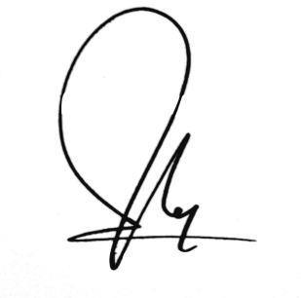 {etc}.**

Demikian surat keterangan ini dibuat dengan sebenarnya dan dapatnya dipergunakan sebagaimana mestinya.

Ambulu, {date}

Kepala Desa Ambulu

**M U L Y O N O**